ALOJAMIENTO:
Albergue refugio “La Era”.
Se encuentra en Alquézar y tiene vistas al río Vero y a la Colegiata.
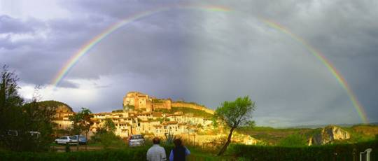
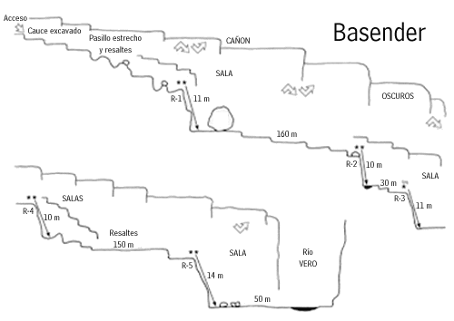

COMO LLEGAR:

Vamos a Alquézar, desde ahí partiremos con nuestro coche poniendo rumbo al barranco, vamos por la carretera que nos lleva a la localidad de Colungo, pasada esta población llegamos al puente de las Gargantas, aquí confluyen tres barrancos de gran calidad, el Fornocal, las Palomeras del Fornocal y el barranco de las Gargantas. Pasado el puente serpenteamos por un pinar ya en bajada y llegamos en una curva muy pronunciada al aparcamiento donde dejaremos el coche, fácilmente reconocible y situado a la iz–quierda. Una vez aparcado el vehículo ba–jaremos hacia el río Vero. Cruzamos el Vero por un pequeño puente de hormigón y llegamos hasta la entrada del barranco.

El barranco
BASENDER

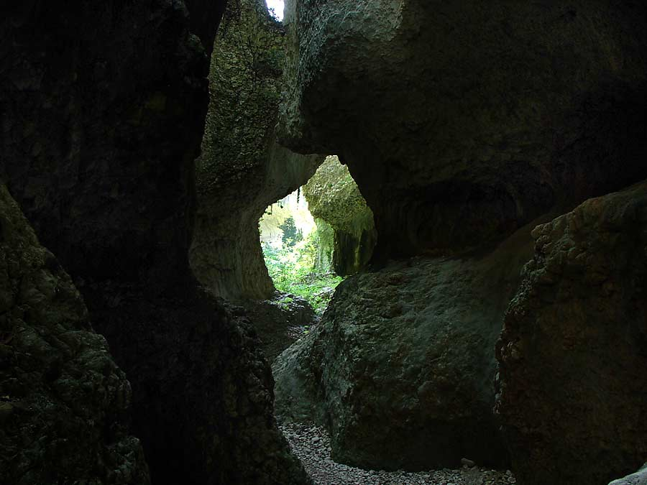

Jero (5º), Andrea e Izarbe (6º)
Escuela de Sahún (CRA Alta Ribagorza)

MAPA:

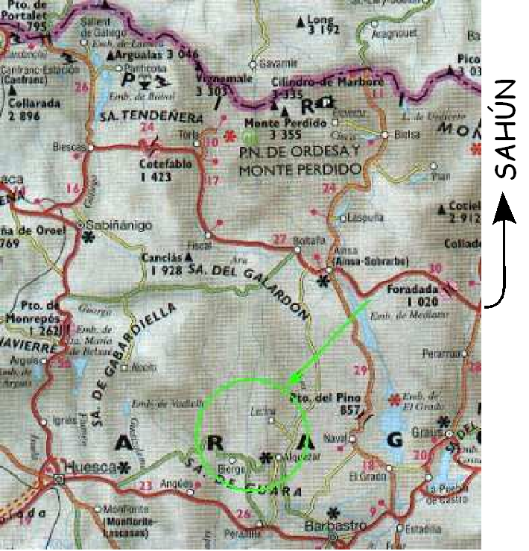
INFORMACIÓN:
Es un barranco seco.
El barranco comienza en un pasillo estrecho con numerosos giros para llegar a su primer rápel en donde se abre para ofrecernos toda su belleza y dirigirnos por diferentes salas y bonitos rápeles por donde nos adentrarnos en curiosos pasillos de poca altura, los cuales forman laberintos de curvas y espacios curiosos, a la cual accedemos por el rápel más largo de recorrido y terminar en el Vero.
Su dificultad es media.
Se tarda entre 2 y 3 horas dependiendo de la homogeneidad del grupo. Saldremos el sábado 17 a las 10:00 desde el albergue, salimos del barranco a las 17:00 y paramos en el rió Vero a bañarnos (el que quiera).
Si quieres puedes venir a dormir al albergue el viernes o venir el sábado por la mañana, también puedes quedarte a dormir el sábado para el domingo.

NORMAS:

· NO SE PUEDEN TIRAR CIGARROS POR QUE PUEDEN CAUSAR UN INCENDIO.

· NO SE PUEDEN VERTIR RESIDUOS TOXICOS EN LOS RÍOS.

· NO FASTIDIES EL PAISAJE, ES DE TODOS.

· NO HAGAS FUEGO ES PELIGROSO

· NO DEJES RASTRO MAÑANA PUEDEN VENIR OTRAS PERSONA Y LO TINEN QUE ENCONTRAR IGUAL QUE TU.
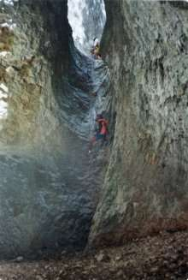
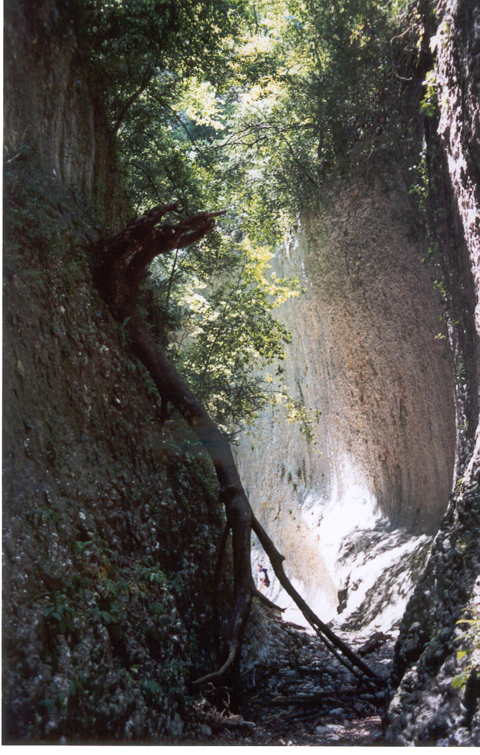
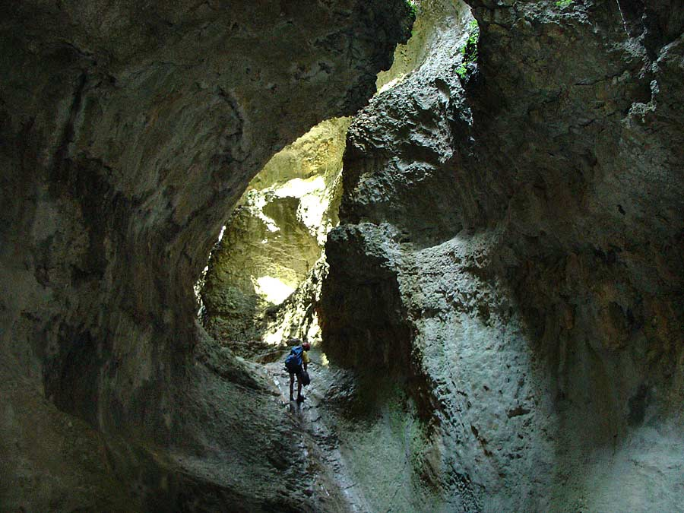

MATERIAL A LLEVAR:

· Mochila para llevar la comida al barranco.
· Saco de dormir.
. Ropa cómoda para andar.
(Zapatilla de deporte, bota...)
· Comida para la ruta.
· Guantes antiabrasión.(Puden ser de jardinero).
· Bolsa de aseo.
· Si queréis bañaros en el río Vero: bañador,toalla...

Se alquilará o lo llevará Paco:
· Casco. · Arnés.
· Cuerda de 30 metros.
· Botiquín.

